IL DIMOSTRATIVO DEL PROGRAMMA, DISPONIBILE SU CD-ROM, PUO' ESSERE RICHIESTO UTILIZZANDO L’APPOSITO FORM ONLINE SUL SITO WEB www.logica-web.it/mail.asp O CHIAMANDO AL NUMERO 0859062473.
DESCRIZIONE E GUIDA ALL’ UTILIZZO DEL PROGRAMMA “ SAMPUTENSILI 1.0 ”

SOFTWARE DI GESTIONE DELLE COMMESSE NELLE AREE DI LAVORO DEL TAGLIO, DELLA RICOPERTURA E DEL TRATTAMENTO TERMICO DELLA SAMPUTENSILI, SEDE DI ORTONA
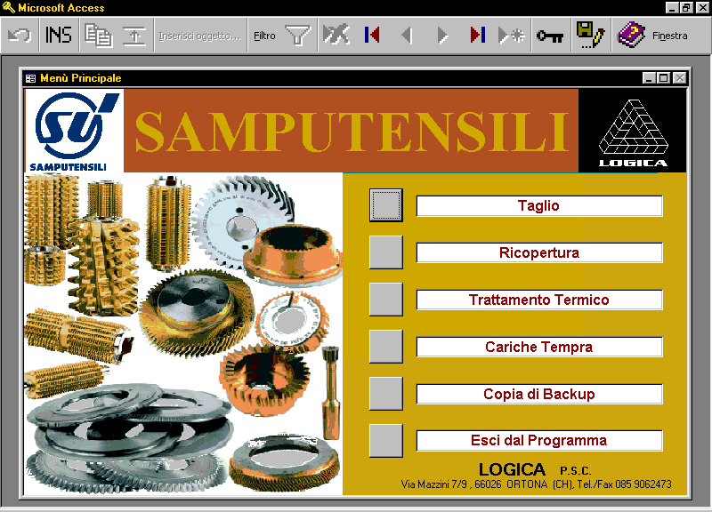
SAMPUTENSILI 1.0 è scritto utilizzando Microsoft ACCESS 97 ed il linguaggio VISUAL BASIC e si basa sul database ACCESS.
Esso permette di gestire i dati in modo semplice, grazie all’interfaccia di Windows e sono previste Password per Amministratore ed Utenti e Diritti di Accesso agli oggetti del database che rendono il sistema protetto e sicuro.

E’ inoltre possibile eseguire stampe dirette di schede o di report più complessi visibili a video ed è possibile fare, da programma, copie di backup utilizzando Microsoft Backup.

Nella realizzazione si è cercato di rendere il prodotto facile da usare e nello stesso tempo capace di notevole potenza e velocità nei calcoli, nella ricerca e nella migrazione dei dati.
Il programma è stato strutturato in modo da poter essere utilizzato in ambiente multiutente così da gestire i dati in rete in modo efficiente. L'applicazione è stata divisa in due file di database. Il file di database "esterno" che contiene le tabelle e il file di database "front end" che contiene tutti gli altri oggetti del database, ovvero query, maschere, report, macro e moduli, e i collegamenti alle tabelle contenute nel database esterno. Il database esterno si trova sul server di rete e le copie del database front end sono installate sui computer dei singoli utenti.

INSERIMENTO E MODIFICA DATI

Scheda Giacenza Acciaio
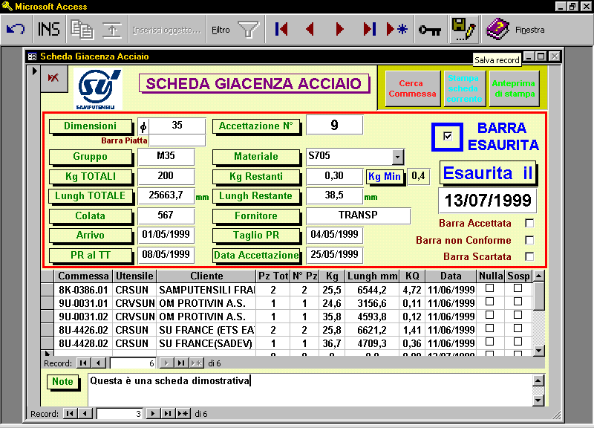
Poiché il Database Access è collegato con quello Oracle di Bologna attraverso la vista di una tabella, è possibile scaricare dati relativi alla Commessa digitata come: Utensile, Cliente, N° Pezzi e tutti quelli necessari all’algoritmo implementato per il calcolo del KQ.

I campi “Barra Accettata”, “Barra Non Conforme” e “Barra Scartata” possono essere modificati scrivendo nei rispettivi campi della Scheda Trattamento Termico.

I Campi della maschera si scorrono utilizzando il tasto di tabulazione o le frecce direzionali. Si può selezionare direttamente un campo specifico facendo clic con il puntatore del mouse.

Il campo Data riporta automaticamente la data corrente e, se si vuole modificarla, è necessario selezionarla e modificarla per intero; non sono consentite delle modifiche parziali al solo giorno, mese o anno.

I Record si scorrono con i pulsanti in fondo alla maschera o con i corrispettivi sulla Barra degli Strumenti.

I Record della sottomaschera si scorrono con i pulsanti in fondo alla sottomaschera.

In Stampa la sottomaschera viene completamente visualizzata, cioè tutti i record verranno stampati e non solo quelli che sono visibili sullo schermo.
Tutte le Lunghezze sono calcolate in automatico se la Barra non è “Piatta”, altrimenti questo non verrà fatto.
I campi Kg Restanti e Lungh Restante sono calcolati automaticamente sottraendo il peso (nel campo Kg va inserito il peso di un pezzo) e la lunghezza dei pezzi di barra tagliati per ogni Commessa.
Tale sottrazione non viene effettuata se i campi Nulla e/o Sospesa sono marcati.
Per effettuare i calcoli delle Lunghezze è necessario introdurre nella Tabella “Tab Gruppi PesiSpecifici” il Peso Specifico dei Materiali dei vari Gruppi.

Una Barra viene considerata Esaurita quando i Kg Restanti risultano inferiori ai Kg Min fissati e il corrispondente campo della maschera viene marcato. Se una Commessa viene annullata o sospesa la Barra torna ad essere non Esaurita.
I Kg minimi sono fissati nella Tabella “Tab Barra Esaurita” a seconda del Materiale e delle sue Dimensioni (se la Barra è Piatta le Dimensioni devono impostarsi a 0).

Per eliminare l’intera Scheda fare clic sul pulsante “Elimina Record”. Per eliminare un record della sottomaschera lo si deve selezionare e premere “Canc” sulla tastiera.

Il testo che viene visualizzato in fase di stampa, per un campo Note, è quello che è compreso nello spazio visualizzato sulla maschera.

Per cercare una Commessa in una qualsiasi delle Schede del Database fare clic sul pulsante Cerca Commessa, inserire la Commessa desiderata nell’apposito campo della Finestra che appare e selezionare il pulsante relativo alla Scheda. Verrà aperta la Maschera posizionata sul record contenente la Commessa.
Se si seleziona un pulsante tra quelli del gruppo “Modifica” si potrà intervenire sulla Scheda anche in scrittura se l’utente possiede il diritto di farlo; se invece il pulsante è tra quelli di “Lettura” si potrà solo leggere la scheda ma questo è sempre concesso.
Per stampare la scheda (record) visualizzata correntemente fare clic sul pulsante Stampa Scheda Corrente sulla maschera.

Per stampare una serie di record fare clic sul pulsante Anteprima di Stampa sulla maschera, inserire il N° di Accettazione iniziale e quello finale nella Finestra che appare ed eseguire la procedura per la stampa:

Procedura di stampa
- Fare clic sul pulsante di stampa sulla Barra degli Strumenti.
- Selezionare la stampante su cui effettuare l’operazione.
- Selezionando l’opzione Tutto vengono stampati tutti i record relativi alla Scheda corrente, selezionando Pagine è possibile stampare uno o più record consecutivi, da quello indicato nella prima casella Da a quello indicato nella casella A, (ad un numero di pagina corrisponde il rispettivo numero di record).
- Selezionare il numero di copie desiderate.
- Con il pulsante Imposta vengono impostati i margini della pagina da stampare.
- Premere OK.

Nota:

L’Anteprima di Stampa è ordinata dal N° di Accettazione più grande (che appare nella prima pagina) a quello più piccolo.

Scheda Trattamento Termico

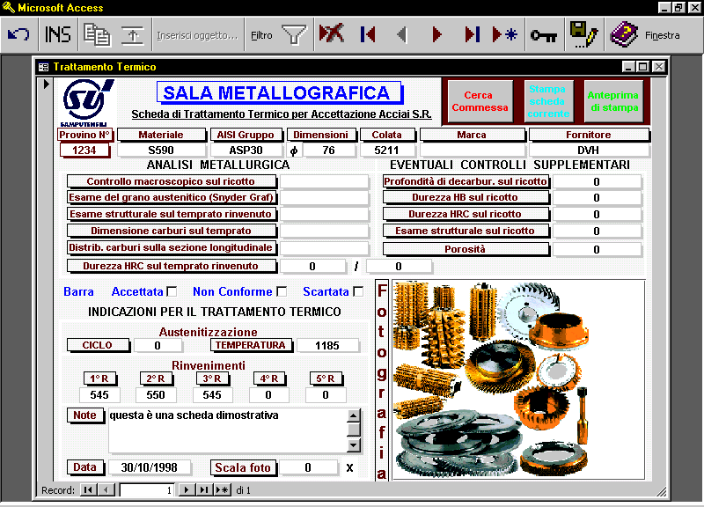

I Campi della maschera si scorrono utilizzando il tasto di tabulazione o le frecce direzionali. Si può selezionare direttamente un campo specifico facendo clic con il puntatore del mouse.

I Record si scorrono con i pulsanti in fondo alla maschera o con i corrispettivi sulla Barra degli Strumenti.

Digitando il N° di Provino verranno automaticamente caricati i dati relativi al N° di Accettazione corrispondente della Scheda del Taglio ed in base al Materiale verranno calcolate anche le temperature per l’austenitizzazione e i rinvenimenti.

I valori immessi nei campi “Barra Accettata”, ”Barra Non Conforme” e “Barra Scartata” verranno riportati automaticamente nella Scheda del Taglio.

Il campo Data riporta automaticamente la data corrente e, se si vuole modificarla, è necessario selezionarla e modificarla per intero; non sono consentite delle modifiche parziali al solo giorno, mese o anno.

Il testo che viene visualizzato in fase di stampa, per un campo Note, è quello che è compreso nello spazio visualizzato sulla maschera.

Per cercare una Commessa in una qualsiasi delle Schede del Database fare clic sul pulsante Cerca Commessa, inserire la Commessa desiderata nell’apposito campo della Finestra che appare e selezionare il pulsante relativo alla Scheda. Verrà aperta la Maschera posizionata sul record contenente la Commessa.
Se si seleziona un pulsante tra quelli del gruppo “Modifica” si potrà intervenire sulla Scheda anche in scrittura se l’utente possiede il diritto di farlo; se invece il pulsante è tra quelli di “Lettura” si potrà solo leggere la scheda ma questo è sempre concesso.

Per stampare la scheda (record) visualizzata correntemente fare clic sul pulsante Stampa Scheda Corrente sulla maschera.

Per stampare una serie di record fare clic sul pulsante Anteprima di Stampa sulla maschera, inserire il N° di Provino iniziale e quello finale nella Finestra che appare ed eseguire la procedura per la stampa:

Procedura di Stampa pag. 3

Nota:
L’Anteprima di Stampa è ordinata dal N° di Provino più grande (che appare nella prima pagina) a quello più piccolo.
Scheda Tempra

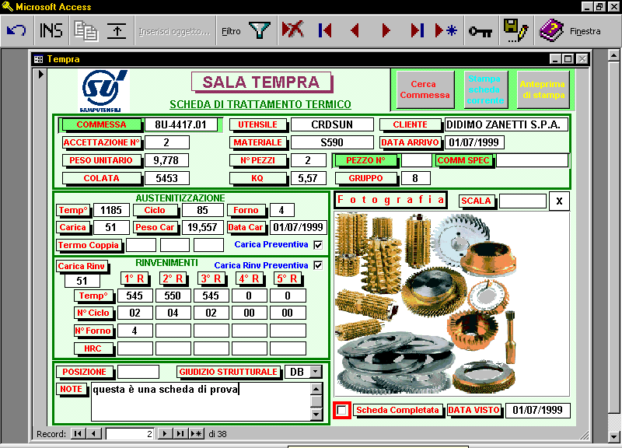
I Campi della maschera si scorrono utilizzando il tasto di tabulazione o le frecce direzionali. Si può selezionare direttamente un campo specifico facendo clic con il puntatore del mouse.

I Record si scorrono con i pulsanti in fondo alla maschera o con i corrispettivi sulla Barra degli Strumenti.

Digitando la Commessa verranno automaticamente caricati i dati relativi ad essa già registrati al Taglio.

Se tra questi il KQ è uguale a 0 oppure è errato apparirà una maschera in cui inserire il valore corretto.

Automaticamente, a seconda del valore del KQ, vengono formate le Cariche “Preventive” dei Forni e registrate nelle apposite Schede, assegnando il N° di Forno, i Cicli e le Temperature se la Carica è da iniziare oppure la Commessa viene inserita in una Carica non ancora terminata se il peso della Carica rientra nei valori massimi stabiliti.
I numeri di Carica sono progressivi ed è possibile formare delle Cariche non in automatico.
Se si digita una Commessa già inserita in precedenza essa verrà aggiornata se sono stati fatti dei cambiamenti dall’ultima registrazione, per esempio se la Carica della Commessa è stata divisa tra Austenitizzazione e Rinvenimenti o se essa è stata spostata in un'altra Carica. La registrazione è definitiva quando la Carica della Commessa è stata “Realizzata”.

Per rendere automatico il procedimento descritto sono usate le Tabelle di corrispondenza:
- “Tab Mat KQ Gr” con cui si inserisce il Materiale in un Gruppo in base al valore del KQ
( 1 se 0,09 <=KQ<= 0,8 ; 2 se 0,8 <KQ<= 2,5 ; 3 se KQ> 2,5 )
- “Tab For Pesi” con cui si stabiliscono i pesi minimi e massimi delle Cariche per ciascun Forno
- “ Tab Mat For Cic Temp” con cui si stabiliscono i Cicli e le Temperature di ogni Forno per ciascun Materiale

Se la Barra relativa alla Commessa digitata era stata considerata da Scartare, la Commessa non verrà inserita nelle Cariche dei Forni. Tutte le altre combinazioni dei campi Barra Accettata, Barra Non Conforme e Barra Scartata vengono solo segnalate ma non sono bloccanti per la formazione delle Cariche.

Il campo Data riporta automaticamente la data corrente e, se si vuole modificarla, è necessario selezionarla e modificarla per intero; non sono consentite delle modifiche parziali al solo giorno, mese o anno.

Il testo che viene visualizzato in fase di stampa, per un campo Note, è quello che è compreso nello spazio visualizzato sulla maschera.

Per cercare una Commessa in una qualsiasi delle Schede del Database fare clic sul pulsante Cerca Commessa , inserire la Commessa desiderata nell’apposito campo della Finestra che appare e selezionare il pulsante relativo alla Scheda. Verrà aperta la Maschera posizionata sul record contenente la Commessa.
Se si seleziona un pulsante tra quelli del gruppo “Modifica” si potrà intervenire sulla Scheda anche in scrittura se l’utente possiede il diritto di farlo; se invece il pulsante è tra quelli di “Lettura” si potrà solo leggere la scheda ma questo è sempre concesso.

Per stampare la scheda (record) visualizzata correntemente fare clic sul pulsante Stampa Scheda Corrente sulla maschera.

Per stampare una serie di record fare clic sul pulsante Anteprima di Stampa sulla maschera, inserire il N° di Carica iniziale (Austenitizzazione) e quello finale nella Finestra che appare ed eseguire la procedura per la stampa :

Procedura di Stampa pag. 3

Nota :
L’Anteprima di Stampa è ordinata dal N° di Accettazione più grande (che appare nella prima pagina) a quello più piccolo.
Schede Forni
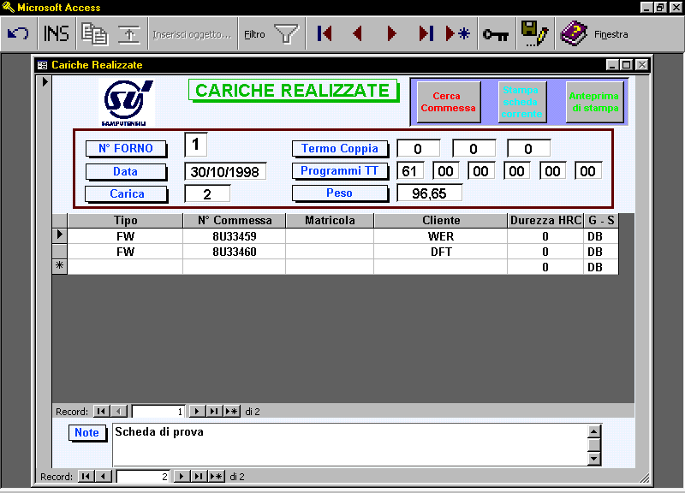
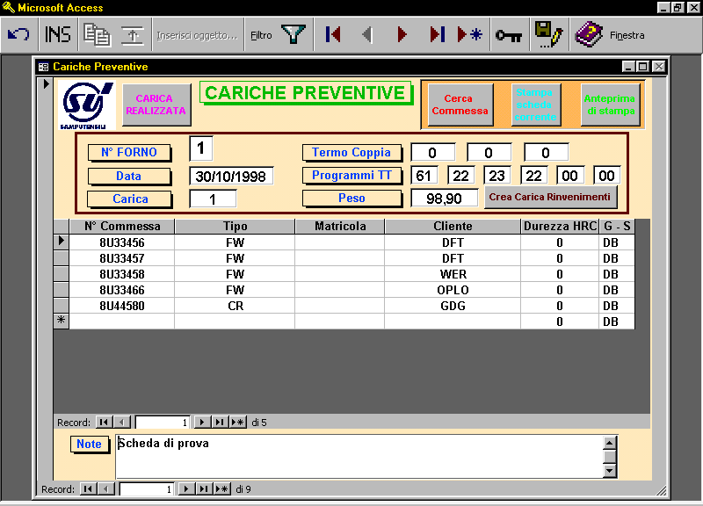
Le maschere Cariche Preventive e Cariche Preventive Controllo e, rispettivamente, le maschere Cariche Realizzate e Cariche Realizzate Controllo sono sincronizzate; variando o aggiungendo un record nella prima, le stesse modifiche si ritrovano nella seconda.
Le Cariche Preventive sono create automaticamente o possono essere costruite inserendo le Commesse direttamente nelle sottomaschere. I numeri di Carica sono progressivi e inseriti automaticamente. Le Commesse possono essere spostate tra le varie Cariche e può essere fatto agevolmente nella Maschera STATO FORNI. I valori della “Termo Coppia” vanno sempre inseriti.
Dopo che si è raggiunto il “peso minimo” per realizzare una Carica nel Forno specificato sulla Scheda, il pulsante CARICA REALIZZATA diventa attivo e facendo clic su di esso la Carica Preventiva diviene Realizzata e l’intera Scheda viene copiata tra quelle delle Cariche Realizzate. Quest’ultima operazione può essere fatta anche nella Maschera STATO FORNI.
Facendo clic sul pulsante Crea Carica Rinvenimenti viene creata una nuova Carica per i soli rinvenimenti che differisce dalla Carica non divisa solo per i valori dei “Programmi TT” che nella nuova sono tutti quelli successivi al primo (che viene azzerato) e nell’altra rimane solo il primo mentre gli altri sono azzerati.

Nelle Schede Controllo è solo possibile inserire la “Durezza HRC” che non è modificabile nelle altre.

Il campo Data riporta automaticamente la data corrente e, se si vuole modificarla, è necessario selezionarla e modificarla per intero; non sono consentite delle modifiche parziali al solo giorno, mese o anno.
I Campi della maschera si scorrono utilizzando il tasto di tabulazione o le frecce direzionali. Si può selezionare direttamente un campo specifico facendo clic con il puntatore del mouse.
I Record si scorrono con i pulsanti in fondo alla maschera o con i corrispettivi sulla Barra degli Strumenti.
I Record della sottomaschera si scorrono con i pulsanti in fondo alla sottomaschera.

In Stampa la sottomaschera viene completamente visualizzata, cioè tutti i record verranno stampati e non solo quelli che sono visibili sullo schermo.
Il testo che viene visualizzato in fase di stampa, per un campo Note, è quello che è compreso nello spazio visualizzato sulla maschera.

Per cercare una Commessa in una qualsiasi delle Schede del Database fare clic sul pulsante Cerca Commessa , inserire la Commessa desiderata nell’apposito campo della Finestra che appare e selezionare il pulsante relativo alla Scheda. Verrà aperta la Maschera posizionata sul record contenente la Commessa.
Se si seleziona un pulsante tra quelli del gruppo “Modifica” si potrà intervenire sulla Scheda anche in scrittura se l’utente possiede il diritto di farlo; se invece il pulsante è tra quelli di “Lettura” si potrà solo leggere la scheda ma questo è sempre concesso.
Per stampare la scheda (record) visualizzata correntemente fare clic sul pulsante Stampa Scheda Corrente sulla maschera.

Per stampare una serie di record fare clic sul pulsante Anteprima di Stampa sulla maschera, inserire il N° di Carica iniziale e quello finale nella Finestra che appare ed eseguire la procedura per la stampa :

Procedura di Stampa pag. 3
Nota :
L’Anteprima di Stampa è ordinata dal N° di Carica più grande (che appare nella prima pagina) a quello più piccolo.
STATO FORNI

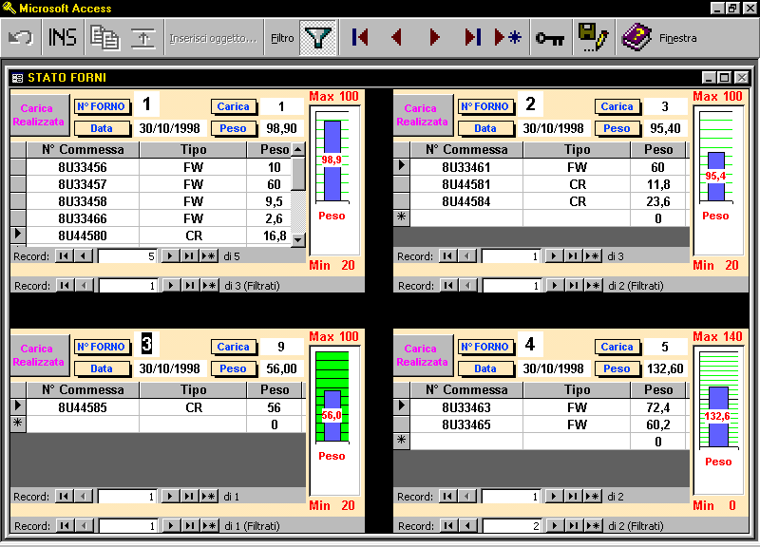
In questa Maschera è visibile lo Stato dei 4 Forni, cioè le Cariche Preventive assegnate ad ogni Forno e il loro rispettivo peso ( indicato anche graficamente ). Per ogni Forno le Cariche previste sono ordinate per N° di Carica e quindi in ordine di tempo di costruzione delle stesse.

E’ possibile spostare le Commesse da una Carica all’altra facendo doppio clic sul campo Commessa ( o Tipo o Peso della stessa ) e inserendo la Carica destinazione nella Finestra che compare.

Dopo che si è raggiunto il “peso minimo” per realizzare una Carica nel Forno specificato sulla Scheda, il pulsante CARICA REALIZZATA diventa attivo e facendo doppio clic su di esso la Carica Preventiva diviene Realizzata e l’intera Scheda viene copiata tra quelle delle Cariche Realizzate. Quest’ultima operazione può essere fatta anche nella Maschera Cariche Preventive.

I Campi delle maschere si scorrono utilizzando il tasto di tabulazione o le frecce direzionali. Si può selezionare direttamente un campo specifico facendo clic con il puntatore del mouse.

I Record si scorrono con i pulsanti in fondo alla maschera o con i corrispettivi sulla Barra degli Strumenti.

I Record della sottomaschera si scorrono con i pulsanti in fondo alla sottomaschera o con i corrispettivi sulla Barra degli Strumenti.

Scheda PLATIT

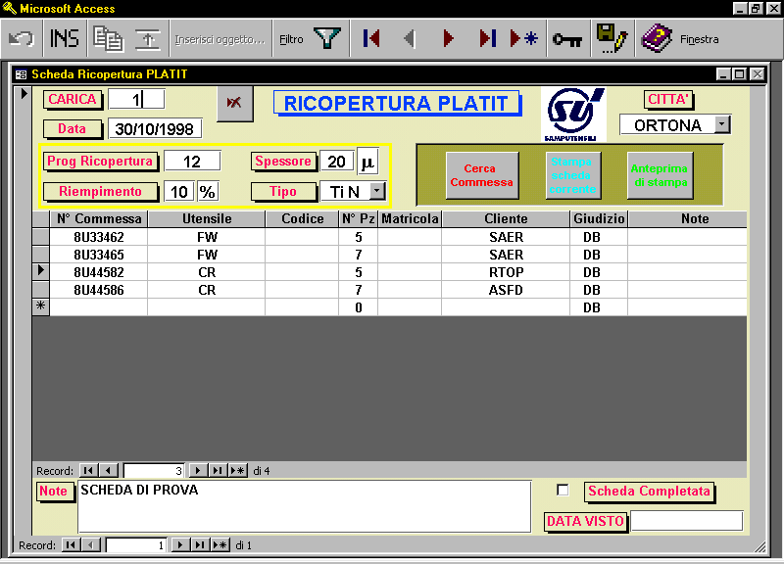
Nella Maschera Controllo PLATIT sono attivi solo i campi “Giudizio”, “Note” e “DATA VISTO”, che non lo sono nella Maschera PLATIT.
I Campi della maschera si scorrono utilizzando il tasto di tabulazione o le frecce direzionali. Si può selezionare direttamente un campo specifico facendo clic con il puntatore del mouse.

Il campo Data riporta automaticamente la data corrente e, se si vuole modificarla, è necessario selezionarla e modificarla per intero; non sono consentite delle modifiche parziali al solo giorno, mese o anno.

I Record si scorrono con i pulsanti in fondo alla maschera o con i corrispettivi sulla Barra degli Strumenti.

I Record della sottomaschera si scorrono con i pulsanti in fondo alla sottomaschera.

In Stampa la sottomaschera viene completamente visualizzata, cioè tutti i record verranno stampati e non solo quelli che sono visibili sullo schermo.

Il testo che viene visualizzato in fase di stampa, per un campo Note, è quello che è compreso nello spazio visualizzato sulla maschera.

Per eliminare l’intera Scheda fare clic sul pulsante “Elimina Record”. Per eliminare un record della sottomaschera si deve selezionare il record e premere il tasto “Canc” sulla tastiera.

Per cercare una Commessa in una qualsiasi delle Schede del Database fare clic sul pulsante Cerca Commessa , inserire la Commessa desiderata nell’apposito campo della Finestra che appare e selezionare il pulsante relativo alla Scheda. Verrà aperta la Maschera posizionata sul record contenente la Commessa.
Se si seleziona un pulsante tra quelli del gruppo “Modifica” si potrà intervenire sulla Scheda anche in scrittura se l’utente possiede il diritto di farlo; se invece il pulsante è tra quelli di “Lettura” si potrà solo leggere la scheda ma questo è sempre concesso.

Per stampare la scheda (record) visualizzata correntemente fare clic sul pulsante Stampa Scheda Corrente sulla maschera.

Per stampare una serie di record fare clic sul pulsante Anteprima di Stampa sulla maschera, inserire il N° di Carica iniziale e quello finale nella Finestra che appare ed eseguire la procedura per la stampa :

Procedura di Stampa pag. 3

Nota :
L’Anteprima di Stampa è ordinata dal N° di Carica più grande (che appare nella prima pagina) a quello più piccolo.
Scheda ULVAC

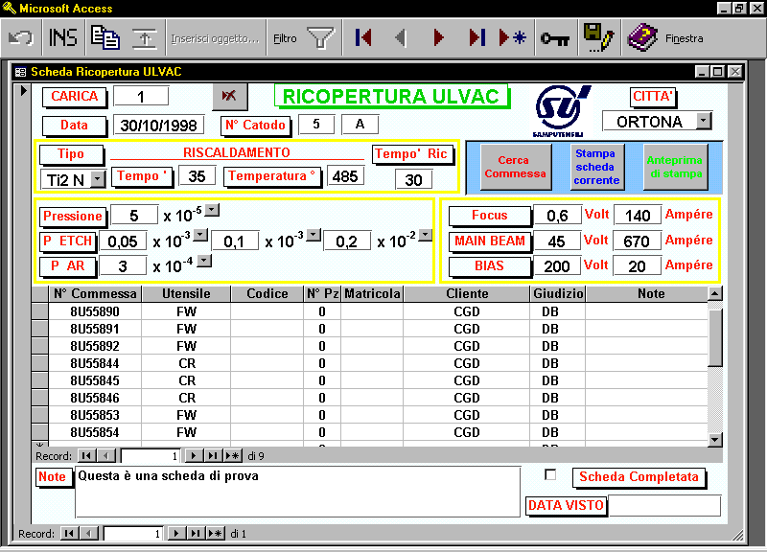
Nella Maschera Controllo ULVAC sono attivi solo i campi “Giudizio”, “Note” e “DATA VISTO”, che non lo sono nella Maschera ULVAC.
I Campi della maschera si scorrono utilizzando il tasto di tabulazione o le frecce direzionali. Si può selezionare direttamente un campo specifico facendo clic con il puntatore del mouse.

Il campo Data riporta automaticamente la data corrente e, se si vuole modificarla, è necessario selezionarla e modificarla per intero; non sono consentite delle modifiche parziali al solo giorno, mese o anno.

I Record si scorrono con i pulsanti in fondo alla maschera o con i corrispettivi sulla Barra degli Strumenti.

I Record della sottomaschera si scorrono con i pulsanti in fondo alla sottomaschera.

In Stampa la sottomaschera viene completamente visualizzata, cioè tutti i record verranno stampati e non solo quelli che sono visibili sullo schermo.

Il testo che viene visualizzato in fase di stampa, per un campo Note, è quello che è compreso nello spazio visualizzato sulla maschera.

Per eliminare l’intera Scheda fare clic sul pulsante “Elimina Record”. Per eliminare un record della sottomaschera si deve selezionare il record e premere il tasto “Canc” sulla tastiera.

Per cercare una Commessa in una qualsiasi delle Schede del Database fare clic sul pulsante Cerca Commessa , inserire la Commessa desiderata nell’apposito campo della Finestra che appare e selezionare il pulsante relativo alla Scheda. Verrà aperta la Maschera posizionata sul record contenente la Commessa.
Se si seleziona un pulsante tra quelli del gruppo “Modifica” si potrà intervenire sulla Scheda anche in scrittura se l’utente possiede il diritto di farlo; se invece il pulsante è tra quelli di “Lettura” si potrà solo leggere la scheda ma questo è sempre concesso.

Per stampare la scheda (record) visualizzata correntemente fare clic sul pulsante Stampa Scheda Corrente sulla maschera.

Per stampare una serie di record fare clic sul pulsante Anteprima di Stampa sulla maschera, inserire il N° di Carica iniziale e quello finale nella Finestra che appare ed eseguire la procedura per la stampa :

Procedura di Stampa pag. 3

Nota :

L’Anteprima di Stampa è ordinata dal N° di Carica più grande (che appare nella prima pagina) a quello più piccolo.

BARRA DEGLI STRUMENTI

INSERIMENTO DATI

All’apertura di una Maschera per aggiungere dati ad un nuovo record :
- Aprire la Maschera.
- Digitare i dati desiderati, quindi premere il tasto di tabulazione per passare al campo successivo.
- Alla fine dell’inserimento dei dati fare clic sul pulsante INS.

Nota :
Il pulsante INS archivia la nuova scheda compilata ordinando i record in modo crescente o decrescente, in base al campo Accettazione, Carica o Commessa della Maschera sottostante.

Se la Maschera è stata già aperta per aggiungere un record :
- Fare clic su Nuovo record sulla Barra degli Strumenti o in fondo alla Maschera.
- Digitare i dati desiderati, quindi premere il tasto di tabulazione per passare al campo successivo.
- Alla fine del record, premere il tasto di tabulazione per passare al record successivo.

Per salvare un record :

Il record aggiunto o modificato viene salvato automaticamente quando il punto di inserimento viene spostato su un altro record o quando si chiude la Maschera che si sta utilizzando.

- Per salvare in modo esplicito i dati in un record durante la modifica, scegliere Salva record dalla Barra degli Strumenti.

- COPIA E ACCODA

Per riprodurre una copia di un record in formato Maschera e accodarla ai record esistenti :
- Selezionare il record facendo clic sulla freccia sul bordo sinistro della Maschera, quando il puntatore del mouse diventa una freccia.
- Fare clic sul tasto Copia sulla Barra degli Strumenti.
- Fare clic sul tasto Accoda il contenuto degli Appunti.

Per copiare un record in formato Tabella e accodarlo ai record esistenti :
- Selezionare il record facendo clic sul bordo sinistro della riga, quando il puntatore del mouse diventa una freccia.
- Fare clic sul tasto Copia sulla Barra degli Strumenti.
- Fare clic sul tasto Accoda il contenuto degli Appunti.

Nota :
Copia e Accoda può essere usato anche per riprodurre il contenuto di campi singoli che vengono accodati in un record vuoto, nella posizione in cui viene precedentemente posizionato il cursore.
Il campo viene selezionato facendo clic quando il puntatore del mouse diventa una croce bianca.
- INSERIMENTO OGGETTO

Aggiungere un oggetto a una maschera
Un oggetto può essere aggiunto a una maschera come oggetto inserito o come oggetto collegato.
Quando viene inserito in una maschera, l'oggetto viene memorizzato nel database. Se viene modificato dalla maschera, l'oggetto viene cambiato nel database. Per questo motivo, un oggetto inserito è sempre disponibile.
Quando si effettua un collegamento ad un oggetto, questo può essere visualizzato e modificato dalla maschera, ma le modifiche vengono memorizzate nel file dell'oggetto originale, non nel database. È possibile inoltre modificare il file dell'oggetto separatamente e visualizzare gli ultimi cambiamenti alla successiva apertura della maschera. Il collegamento a un oggetto è utile nel caso di file molto grandi che non si intende includere nel database. Se tuttavia il file di un oggetto collegato viene spostato, sarà necessario ristabilire il collegamento.

Inserire un oggetto esistente
- Spostarsi sul record nel quale si intende collegare l'oggetto e selezionare il campo Fotografia.
- Fare clic su Inserisci oggetto nella Barra degli Strumenti.
- Nella finestra di dialogo Inserisci oggetto, scegliere Crea da file, quindi specificare un percorso per il file. Se non si conosce il percorso, scegliere Sfoglia.
- Selezionare la casella di controllo Mostra come icona, se si desidera visualizzare l'oggetto come icona invece che come oggetto. La visualizzazione come icona può risultare utile quando un oggetto contiene informazioni supplementari che non è necessario visualizzare. La visualizzazione di un oggetto come icona richiede inoltre una quantità di spazio su disco notevolmente inferiore.
- Scegliere OK.
- Fare doppio clic sull'oggetto se si desidera modificarlo.

Collegarsi a un oggetto esistente
- Spostarsi sul record nel quale si intende collegare l'oggetto e selezionare il campo Fotografia.
- Fare clic su Inserisci oggetto nella Barra degli Strumenti.
- Nella finestra di dialogo Inserisci oggetto, scegliere Crea da file, quindi specificare un percorso per il file. Se non si conosce il percorso, scegliere Sfoglia.
- Selezionare la casella di controllo Collega.
- Selezionare la casella di controllo Mostra come icona, se si desidera visualizzare l'oggetto come icona invece che come oggetto. La visualizzazione come icona può risultare utile quando un oggetto contiene informazioni supplementari che non è necessario visualizzare. La visualizzazione di un oggetto come icona richiede inoltre una quantità di spazio su disco notevolmente inferiore.
- Scegliere OK.
- Fare doppio clic sull'oggetto se si desidera modificarlo.

Nota :
· Quando ci si collega a un oggetto, in base all'impostazione predefinita il collegamento avviene automaticamente. L'oggetto viene aggiornato automaticamente quando ci si sposta sul campo.

Creare e inserire un oggetto
- Spostarsi sul record nel quale si intende inserire l'oggetto e selezionare il campo Fotografia.
- Fare clic su Inserisci oggetto nella Barra degli Strumenti.
- Nella finestra di dialogo Inserisci oggetto, scegliere Crea nuovo, se non è stato ancora selezionato, quindi scegliere il tipo di oggetto che si intende creare nella casella Tipo oggetto.
- Selezionare la casella di controllo Mostra come icona se si intende visualizzare l'oggetto come icona invece che come oggetto. La visualizzazione come icona può risultare utile quando un oggetto contiene delle informazioni supplementari che non è necessario visualizzare. La visualizzazione di un oggetto come icona richiede inoltre una quantità di spazio su disco notevolmente inferiore.
- Scegliere OK.
- Creare l'oggetto utilizzando l'applicazione scelta nel passaggio 3.
- Dopo aver creato l'oggetto, per ritornare scegliere il comando Esci dal menu File dell'applicazione.
- Fare doppio clic sull'oggetto se si desidera modificarlo.

- SALVA RECORD CORRENTE

Il record aggiunto o modificato viene salvato automaticamente quando il punto di inserimento viene spostato su un altro record o quando si chiude la Maschera che si sta utilizzando.

Per salvare in modo esplicito i dati in un record durante la modifica, scegliere Salva record dalla Barra degli Strumenti.

- RICERCA DATI E FILTRI

Trova

Con la finestra di dialogo Trova è possibile individuare record specifici o trovare determinati valori all'interno dei campi. Quando viene trovata ogni occorrenza dell'elemento che si sta cercando, è possibile spostarsi tra i record.

Trovare occorrenze specifiche di un valore in un campo :

È possibile trovare contemporaneamente tutte le occorrenze di un determinato valore oppure una occorrenza alla volta.
- Nella maschera (o nelle varie sottomaschere), selezionare il campo (colonna) in cui si desidera effettuare la ricerca, a meno che non si desideri effettuare la ricerca in tutti i campi: in tal caso selezionare l’intera maschera facendo clic sulla freccia in alto a sinistra della maschera. La ricerca in un singolo campo è più veloce della ricerca nell'intera tabella.
- Fare clic su Trova sulla barra degli strumenti.
- Nella casella Trova digitare il valore che si desidera trovare.
- Impostare qualsiasi altra opzione che si desidera utilizzare nella finestra di dialogo Trova.
- Per trovare la prima occorrenza del valore, fare clic sul pulsante Trova primo. Per trovare l'occorrenza successiva del valore e tutte quelle che seguono, continuare a fare clic sul pulsante Trova successivo.

Se non si conosce l'esatto valore che si desidera trovare, è possibile utilizzare caratteri jolly nella casella Trova per specificare ciò che si sta cercando.
Esempi di caratteri jolly e del relativo utilizzo nella ricerca di valori parziali o corrispondenti:

Caratteri jolly

I caratteri jolly vengono utilizzati come segnaposto per altri caratteri quando si specifica un valore che si desidera trovare e:
· Si conosce solo parte del valore, oppure
· Si desidera trovare dei valori che iniziano con una lettera specifica o che corrispondono ad una determinata struttura.

Per trovare valori di campo, record o nomi di file, è possibile utilizzare i seguenti caratteri nelle finestre di dialogo Trova.

Carattere Utilizzo Esempio

* Corrisponde ad un numero qualsiasi di no* trova nome,

caratteri. Può essere utilizzato come primo note e notare

o ultimo carattere nella stringa dei caratteri.

? Corrisponde a qualsiasi singolo carattere B?llo trova ballo, alfabetico. bello e bollo

[ ] Corrisponde a qualsiasi singolo carattere B[ae]llo trova ballo

all'interno delle parentesi quadre. e bello, ma non bollo

! Corrisponde a qualsiasi carattere non b[!ae]llo trova bollo e

incluso nelle parentesi quadre. bullo, ma non ballo e bello

- Corrisponde ad uno qualsiasi dei caratteri b[a-c]d trova bad, bbd

di un intervallo. È necessario specificare e bcd

l'intervallo in ordine crescente
(dalla A alla Z, non dalla Z alla A).

# Corrisponde a qualsiasi singolo carattere 1#3 trova 103, numerico. 113, 123

Note :
· I caratteri jolly vengono utilizzati in genere con i tipi di dati Testo anche se è possibile utilizzarli talvolta con altri tipi di dati, come le date, se non vengono modificate le proprietà delle Impostazioni internazionali per questi tipi di dati.
· Quando si utilizzano i caratteri jolly per ricercare un asterisco (*), un punto interrogativo (?), un cancelletto (#), una parentesi quadra di apertura ([) o un trattino (-), è necessario racchiudere tra parentesi quadre l'elemento che si sta ricercando. Per ricercare, ad esempio, un punto interrogativo, digitare [?] nella finestra di dialogo Trova. Se si sta ricercando contemporaneamente un trattino ed altri caratteri, inserire il trattino prima o dopo tutti gli altri caratteri all'interno delle parentesi quadre. Se, tuttavia, dopo la parentesi quadra di apertura c'è un punto esclamativo (!), inserire il trattino dopo di esso. Se si sta ricercando un punto esclamativo (!) o una parentesi quadra di chiusura (]), non è necessario racchiuderlo tra parentesi.

· Non è possibile ricercare contemporaneamente le parentesi quadre di apertura e chiusura ([ ]).
Filtro in base a selezione

Filtrare i record selezionando valori in una maschera o in una sottomaschera :

- In un campo di una maschera o di una sottomaschera, trovare un'istanza del valore che i record devono contenere per essere inclusi nei risultati del filtraggio.
- Selezionare il valore, quindi scegliere Filtro in base a selezione sulla Barra degli Strumenti. La selezione del valore definisce i record che verranno restituiti dal filtro.

Ripetere il passo 2 fino ad ottenere il set di record desiderato.

Note :
· Quando si salva una tabella o una maschera, viene salvato anche il filtro. È possibile applicare di nuovo il filtro, se necessario, alla successiva apertura della tabella o della maschera.

Come selezionare i valori

La selezione dei valori di un filtro determina i record restituiti
È possibile selezionare il valore di un campo interamente o in parte. La selezione del valore determina i record che verranno restituiti dal filtro.

Selezione Trova record in cui Esempio

L'intero contenuto L’intero contenuto di Si seleziona il valore
di un campo (o se quel campo corrisponde ‘Ortona’ nel campo
si posiziona il punto alla selezione. Città. Il filtro restituisce
di inserimento in un tutti i record con ‘Ortona’
campo senza come città.
selezionare niente)

Parte di un valore Il valore di quel campo Nel campo Cliente con il
che inizia con il inizia con gli stessi valore ‘Trasmital’ si seleziona
primo carattere in caratteri selezionati. solo ’Tr’. Il filtro restituisce
un campo tutti i record con un nome
di società che inizia per
‘Tr’ (ad esempio, Trecco).

Parte di un valore Tutto il valore di quel Nel campo Cliente con il valore
che inizia dopo il campo o parte di esso ‘Del Tazero’ si seleziona ‘er’.
primo carattere in contiene gli stessi Il filtro restituisce tutti i record
un campo caratteri selezionati. contenenti ‘er’ in qualsiasi
punto del campo Clienti
(ad esempio Maber e Masiero).

Filtro ad esclusione selezione

È possibile inoltre filtrare record che non hanno un determinato valore. Dopo aver selezionato un valore, scegliere Filtro ad esclusione selezione.

Ordinamento/Filtro avanzato

1 Aggiungere alla griglia di struttura il campo o i campi necessari per specificare i valori o gli altri criteri utilizzati dal filtro per trovare i record.

Vedi pag. 18 Aggiungere campi alla griglia di struttura di un filtro avanzato

2 Per specificare un criterio di ordinamento, fare clic nella cella Ordinamento di un campo, fare clic sulla freccia e selezionare un criterio di ordinamento.

L'ordinamento inizia dal campo posizionato più a sinistra nella griglia di struttura, quindi si procede con il campo subito a destra e così via.

3 Immettere il valore che si sta cercando o un'espressione nella cella Criteri dei campi precedentemente inclusi.

Vedi pag. 19 Immettere criteri nel filtro avanzato per recuperare alcuni record

4 Applicare il filtro scegliendo Applica filtro sulla barra degli strumenti.

Note :
· Quando si salva una maschera, viene salvato anche il filtro. È possibile applicare di nuovo il filtro, se necessario, alla successiva apertura della maschera.

Aggiungere campi alla griglia di struttura di un filtro avanzato
In un filtro avanzato vengono aggiunti solo quei campi che si desidera utilizzare per ordinare o specificare criteri e vengono visualizzati automaticamente tutti i campi nei risultati filtrati.
- Aprire una maschera e visualizzare la finestra di ordinamento/filtro avanzato.
- Nella finestra di ordinamento/filtro avanzato viene automaticamente visualizzato l'elenco dei campi della tabella sottostante. Non è possibile aggiungere altre tabelle a questa finestra.
- Selezionare uno o più campi dall'elenco e trascinarli nelle colonne della griglia.
Per selezionare Operazione da eseguire
Un campo Fare clic sul nome del campo
Un blocco di campi Fare clic sul primo campo del blocco,
tenere premuto MAIUSC e fare clic
sull'ultimo campo.
Campi non contigui Tenere premuto CTRL mentre
si fa clic sui campi.
Tutti i campi Fare doppio clic sulla barra del titolo
dell'elenco dei campi

Note :
· Dopo aver selezionato i campi dall'elenco, è necessario trascinarli nella griglia di struttura.
· Invece di aggiungere i campi trascinandoli, è anche possibile fare doppio clic sul nome del campo nell'elenco oppure selezionare un campo direttamente dalla casella di riepilogo nella riga Campo della griglia.

Immettere criteri nel filtro avanzato per recuperare alcuni record
Per ulteriori informazioni sull'utilizzo dei criteri
Vedi sotto Utilizzare criteri nei filtri per recuperare alcuni record

- Visualizzare la finestra di ordinamento/filtro avanzato per una maschera.
- Fare clic sulla prima cella Criteri in corrispondenza del campo per cui si desidera impostare i criteri.
- Immettere l'espressione criterio digitandola.
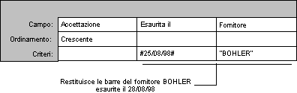
4 Per immettere un'altra espressione nello stesso campo o in un altro campo, spostarsi sulla cella Criteri appropriata ed immettere l'espressione.
Note :
· Vedi pag. 20 Esempi di espressioni criterio per filtri

Utilizzare criteri nei filtri per recuperare alcuni record
I criteri sono delle restrizioni poste in un filtro avanzato per identificare i record specifici con i quali si desidera lavorare. Invece di visualizzare tutti i fornitori della propria società, ad esempio, è possibile visualizzare soltanto i fornitori del Germania. Per effettuare tale operazione, specificare i criteri che limitano i risultati ai record il cui campo Nazione sia "Germania".
Per specificare dei criteri per un campo nella griglia di struttura, immettere per quel campo un'espressione nella cella Criteri. L'espressione dell'esempio precedente è "Germania". È possibile tuttavia utilizzare espressioni più complesse, quali "Between 1000 And 5000.
È possibile immettere dei criteri aggiuntivi per lo stesso campo o per campi diversi. Quando si digitano delle espressioni in più di una cella Criteri, queste vengono combinate con l'operatore And oppure Or. Se le espressioni si trovano in celle diverse nella stessa riga viene utilizzato l'operatore And, il che significa che verranno restituiti solo i record che soddisfano i criteri in tutte le celle. Se le espressioni si trovano in righe diverse della griglia di struttura si utilizza l'operatore Or, il che significa che verranno restituiti i record che soddisfano i criteri di alcune celle.
Per esempi sull'utilizzo di più criteri nella griglia di struttura

Vedi pag. 21 Metodi per specificare più criteri

Esempi di espressioni criterio per filtri

È possibile utilizzare un'espressione criterio nella cella Criteri della finestra di ordinamento/filtro avanzato o in visualizzazione Struttura di una query.

Note :
È possibile utilizzare anche delle espressioni criterio personalizzate in un campo della finestra di filtro in base a maschera o utilizzare le espressioni dell'elenco presente nei campi.

Vedi pag. 22 Esempio di espressioni criterio che utilizzano come criteri valori di testo

Vedi pag. 23 Esempi di espressioni che calcolano o manipolano date ed utilizzano il
risultato come criteri

Vedi pag. 24 Esempi di espressioni che utilizzano come criteri il valore di un campo
vuoto, cioè Null o stringa a lunghezza zero

Vedi pag. 24 Esempi di espressioni che utilizzano come criteri parte del valore di un
campo

Per esempi sull'utilizzo di più criteri in uno o più campi di un filtro

Vedi pag. 21 Metodi per specificare più criteri

Metodi per specificare più criteri

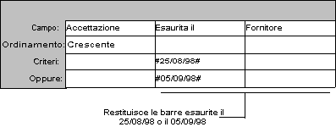
Un campo utilizzando Or

Un campo utilizzando And
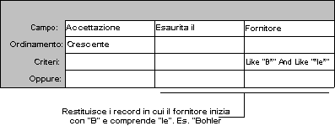

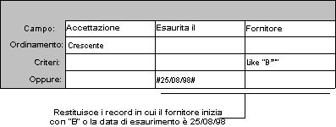
Due campi utilizzando Or

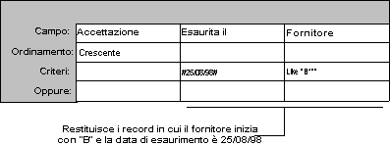
Due campi utilizzando And

Tre campi utilizzando And e Or
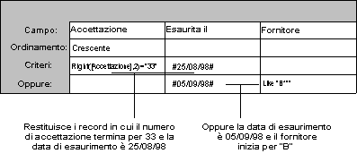
Esempio di espressioni criterio che utilizzano come criteri valori di testo

Campo Espressione Descrizione

Città "Bologna" Visualizza cariche eseguita a Bologna.

Città "Bologna" Or "Ortona" Utilizza l'operatore Or per visualizzare
ordini spediti a Bologna o a Ortona.

Data Between #5-Gen-95# Utilizza l'operatore Between...And per
And #10-Gen-95# visualizzare cariche eseguite non prima
del 5-Gen-95 e non più tardi del 10-Gen-95.

Data =#2/2/95# Visualizza cariche eseguite il 2-Feb-95.

Tipo In("T in", "Cr N") Utilizza l'operatore In per visualizzare
cariche con ricopertura di tipo T in o Cr N.

Tipo Not "T in" Utilizza l'operatore Not per visualizzare
cariche con ricopertura diversa dal T in.

Cliente Like "S" Clienti i cui nomi iniziano con la lettera S.

Cliente >="N" Visualizza clienti i cui nomi iniziano
con le lettere dalla N alla Z.

Carica Right([Carica], 2)="99" Utilizza la funzione Right per visualizzare
cariche con valori che terminano con 99.

Cliente Len([Cliente])>Val(30) Utilizza le funzioni Len e Val per
visualizzare clienti il cui nome è costituito
da più di 30 caratteri.

Esempi di espressioni che calcolano o manipolano date ed utilizzano il risultato come criteri

Campo Espressione Descrizione

Data Between Date( ) And Utilizza l'operatore Between...And
DateAdd("m", 3, Date( )) e le funzioni DateAdd e Date per visualizzare cariche fra la data
odierna e i tre mesi successivi a
partire dalla data odierna.

Data < Date( )- 30 Utilizza la funzione Date per
visualizzare cariche effettuate
da più di 30 giorni.

Data Year([Data])=1996 Utilizza la funzione Year per
visualizzare cariche con date del 1996.

Data DatePart("q", [Data])=4 Utilizza la funzione DatePart per
visualizzare cariche per il quarto trimestre dell'anno.

Data DateSerial (Year([Data]), Utilizza la funzione DateSerial, Year
Month ([Data])+1, 1)-1 e Month per visualizzare cariche
per l'ultimo giorno di ciascun mese.

Data Year([Data])=Year(Now()) Utilizza le funzioni Year, Month e
And l'operatore And per visualizzare
Month([Data])=Month(Now()) cariche per l'anno ed il mese correnti.

Esempi di espressioni che utilizzano come criteri il valore di un campo vuoto, cioè Null o stringa a lunghezza zero

Campo Espressione Descrizione

Città Is Null Visualizza record per
cariche il cui campo Città
è vuoto.

Città Is Not Null Visualizza record per
cariche il cui campo Città
contiene un valore.

Esempi di espressioni che utilizzano come criteri parte del valore di un campo

Campo Espressione Visualizza

Cliente Like "S*" Clienti i cui nomi
iniziano con la lettera S.

Cliente Like "*Importazioni" Clienti i cui nomi terminano con
la parola "Importazioni".

Cliente Like "[A-D]*" Clienti i cui nomi iniziano
con le lettere dalla A alla D.

Cliente Like "*ar*" Clienti i cui nomi includono la
sequenza di lettere "ar."

Cliente Like "SU Franc?" Clienti con "SU" nella prima parte
del nome e con una seconda parte
di 6 lettere in cui le prime 5 sono
"Franc" e l'ultima è sconosciuta.

ELENCO DETTAGLIATO DEI CAMPI E RELAZIONI FRA TABELLE

